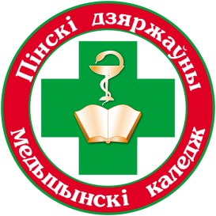
Пинский государственный медицинский колледж

БИБЛИОТЕКА

БЮЛЛЕТЕНЬ НОВЫХ ПОСТУПЛЕНИЙ
ЛИТЕРАТУРЫ В БИБЛИОТЕКУ
ЗА 4 КВАРТАЛ 2019 г.

Пинск, 2019

Предисловие

Бюллетень новых поступлений информирует о документах, поступивших в библиотеку колледжа за 4 квартал 2019 год.
Бюллетень формируется на основе записей электронного каталога с указанием полочного индекса.
Материал расположен в соответствии с таблицами ББК, по отраслям знаний, внутри разделов – по алфавиту.

52.5 Общая патология
52.5я723 Основы медицинской генетики
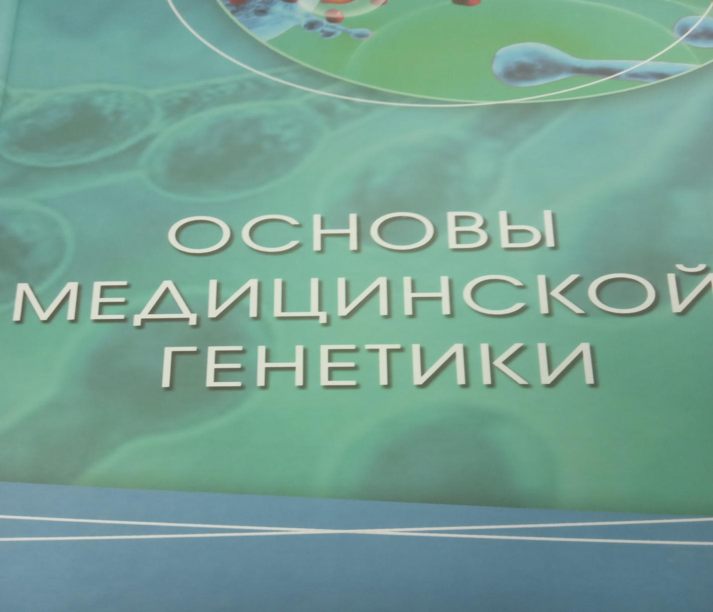
Основы медицинской генетики: учебное пособие / Р. Г. Заяц и др., под ред. Р. Г. Зайца. - Минск: Сугарт, 2019.- 224 с., ил.
Учебное пособие включает данные новейших достижений в области медицинской генетики. Значительно расширены сведения по таким вопросам как уровни организации и упаковки генетического материала, геном человека, биология и генетика пола, методы изучения генетики человека, болезни обмена веществ и др. Книга содержит богатый иллюстративный материал для учащихся и преподавателей учреждений среднего специального медицинского образования. Может быть использовано студентами медицинских специальностей, врачами, специалистами-генетиками.
67.0 Общая теория права
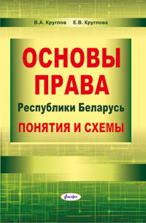
Круглов, В. А. Основы права Республики Беларусь: Понятия и схемы / В. А. Круглов, Е. В. Круглова. - Минск: Амалфея, 2015. - 300 с., ил.
Наглядно-дидактическими средствами раскрываются основы теории государства и права, конституционного, административного, гражданского, семейного, трудового, экологического, финансового, уголовного и международного права.
Для студентов, преподавателей высших и средних специальных учебных заведений.
Составитель: библиотекарь В.А. Гузаревич

